Vláčky

- Prostředí vláčků slouží k porovnávání délek jednotlivých barevných hranolků (papírových obdélníčků). Děti díky tomu objevují tyto vztahy – Neukazujte dětem, ať si na ně mohou přijít samy!:
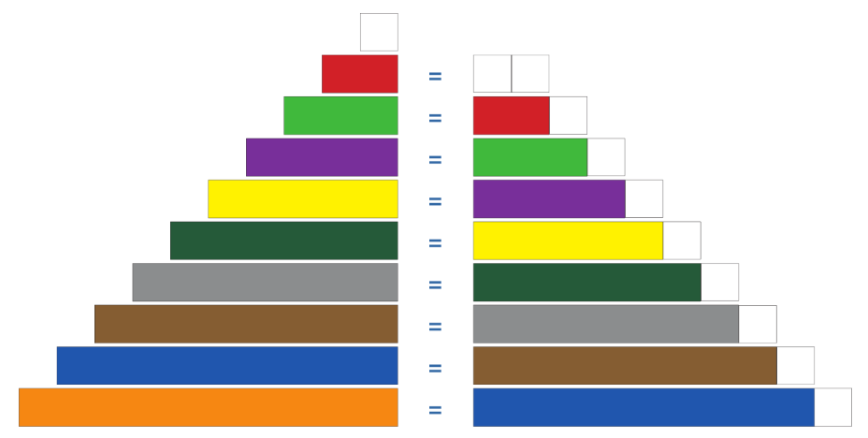
- Připomínám video pro rodiče: https://www.youtube.com/watch?v=kEkGb1RuFsw
- Barevné vagónky zavádíme potupně. Začínáme s bílým, červeným a zeleným vláčkem, postupně se vagónky přidávají.

ÚKOL 1:
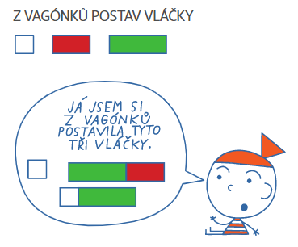

ÚKOL 2:
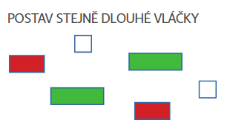
ÚKOL 3:
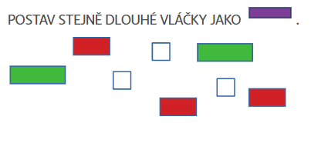
ÚKOL 4:
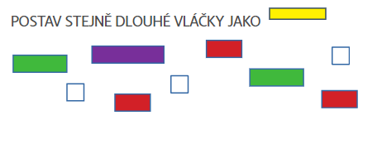
ÚKOL 5:
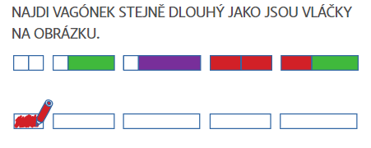

ÚKOL 6:
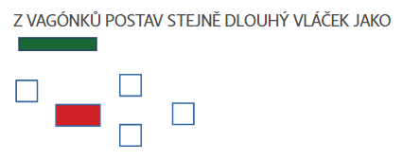
ÚKOL 7:
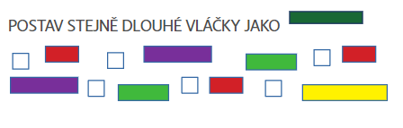
ÚKOL 8:
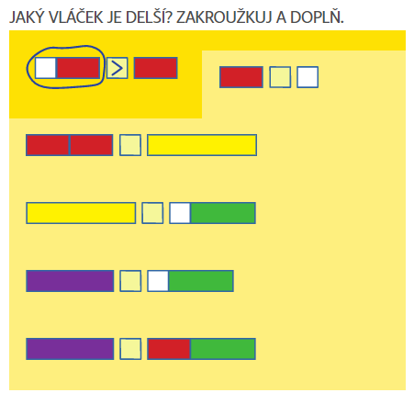

ÚKOL 9:
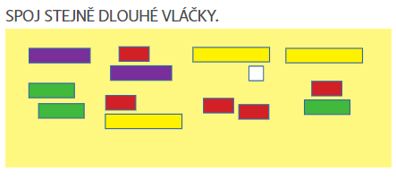
ÚKOL 9:
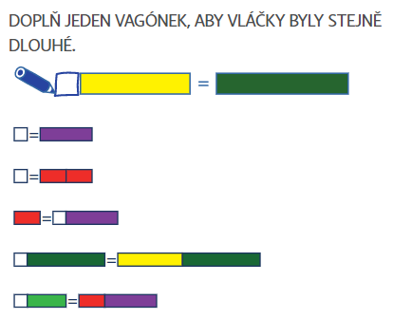
ÚKOL 10:
